依利达ROBOPAC-C03(4)三轴冲压机械手|佛山南海三轴4KG冲床机器手|顺德高明冲床全自动上料机器人|三水高要冲床自动化取料机|肇庆四会多功能冲压上下料机械手|中山小榄冲床冲压机械人|广州深圳世界领先的冲压机械手：一体式示教器，操作方便，简单，中文界面；适应于各种冲床冲压、五金冲压、拉伸自动化、的全自动上下料，实现了全自动化、无人化、标准化；完全替代人工上下料，ROBOPAC冲压机械手为您完全解决了21世纪招工难、用工难、工人不好管理、用工成本高、效率低下的难题。依利达ROBOPAC-C系列冲压机械手是一款真正能够为您赚钱、诚心帮您做事、您值得拥有的——生产设备！
依利达ROBOPAC-C03三轴冲压机械手特点：
1.采用台达伺服驱动器，机械手臂预留了拓展接口，方便接线及更换夹治具并采用整形罩收纳，提升整机美观度与防护；
2.ROBOPAC-C03三轴冲压机械手采用丝杆传动，与伺服直连，比其他厂家普通皮带传动相比，精度更高，刚性更高，延长机器使用寿命，大大降低末端抖动，减少机器故障；
3.ROBOPAC-C03三轴冲压机械手采用日本进口专用减速机，并将减速机置于设备上方，减少减速机转动惯量与扰度提升减速机寿命与摆动速度，更加提高了精度。
型号：ROBOPAC-C03(4)；
品牌：依利达ELIDA、ROBOPAC；
轴数：三轴；
负载能力：4Kg；
重复定位精度：0.02-0.05mm；
空载单循环：最小需求时间2.2s；
活动半径：900mm；
机身颜色：白色（其他颜色需要预定）；
各轴设计参数：
轴名\类别：Z、R、A；
动作行程：350mm、±180、450mm；
最大速度：0.94m/s、231°/s、1m/s；
马达功率：750、750、400W；
重复定位精度：0.03、0.02、0.03mm；
电源：220V 50/60Hz；
额定功率：Max 2.7KW；
操控模式：手动/自动模式；
运动效率(次）：15次；
搬运质量：≤4KG；
丝杆导轨：台湾TBI丝杆+台湾上银导轨；
减速机：采用日本HD谐波减带机；
运动控制器：同川科技；
示教机：同川科技；
伺服电机：采用台湾台达伺服；
外形尺寸：830×450×1300mm（不包括伸出臂）；
机器重量：150KG。
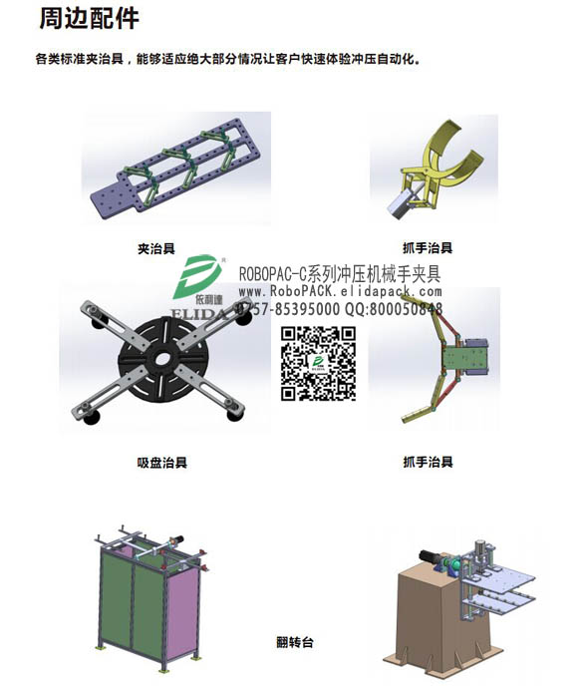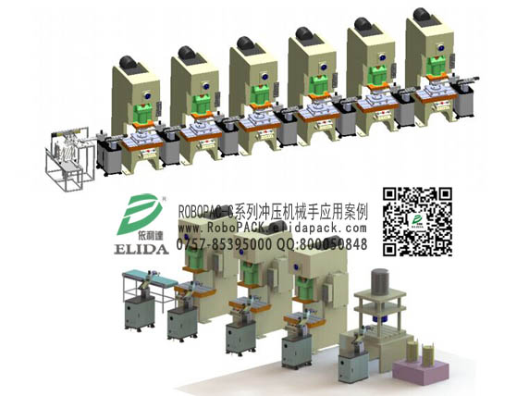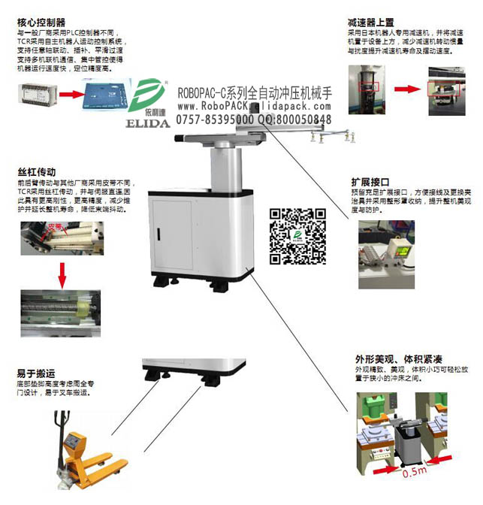
因市场上，各类冲压机械手鱼龙混杂，ROBOPAC坚持高品质理念，努力做好符合国情的高质量、高性能、高性价比的机械手产品；我们承诺24小时内做出响应，为客户量身定做解决方案及售后服务；目前市场上所售冲压机器人产品，采购后有60%以上处于停摆（不能正常使用）状态，依利达拥有自己的技术团队，为您解决现场各种难题，保证机械手产品适应各种工作环境，并承若三个月内，不能顺畅使用，无条件退换货。
依利达ROBOPAC工业机器人事业部主要产品：物流码垛机器人,搬运机器人,装箱机器手,智能工业机器手,全自动搬运机械手,在线式物流码垛机器人,纸箱搬运机器人,栈板堆垛机器人,码垛机械手爪,堆码机器人手臂,全自动机器人抓手,喷漆专用机械手,喷涂手腕机器人,喷漆专用机械人手臂,喷淋机器手,喷涂机器人,装配机械人,焊接机器人,打磨机器手,抛光机械人,剪切机器手,卸载机械手,分选机器手等。
依利达ROBOPAC智能工业机器人适用此应用领域：冲压、喷涂、装配、焊接、打磨、抛光、剪切、搬运与卸载、包装与挑选、保护气体焊、钎焊、金压铸机、铸造设备、塑料加工设备、置入装夹、安装拆卸、成型加工机床、金属切削机床、操作其他机床、测量检测或检验、装货盘等。
依利达ROBOPAC工业机器人事业部
佛山市禅城依利达包装器材有限公司
台湾依利达国际集团控股有限公司监制
地址：广东省佛山市禅城区南庄商业广场
电话：0757-85395000 传真：85320729
邮箱：888@elida.cc 客服QQ:800050848
网址：http://www.RoboPACK.elidapack.com http://www.shipinshebei.gwpack.cn/CNj/603/
深圳:27626766 东莞:86267620 广州:81151086 中山:22828688 江门:3661722 珠海:5509658 惠州:3269100 泉州:23998588 顺德:22611773 南海:85700919 平洲:86787247 盐步:85700906 澜石:82664299 泉州:0595-23998588 大沥:0757-85700916 禅城:0757-85395589 樟木头:0769-87792331 宝安石岩:0755-27626899 东升:0760-22828688 斗门白蕉:0756-5509658 陈江镇隆:0752-3269099
◆◆依利达包装器材有限公司拳头产品：自动化包装流水线、无人化打包装生产线、纸箱开箱机、纸箱成型机、纸箱成型封底机、全自动装箱机、全自动码垛机器人、银行专用塑封包装机、原装凭证塑封机、自动真空包装机、小型真空封口机、台式真空机、电脑版真空封装机、支票真空包装封口机、银企对帐回单真空包装机、外币真空机、单据塑料袋封口机、保健品真空封口机、海鲜真空封装机、水产品真空包装机、农副产品真空机、土特产自动真空包装机、电子元件自动真空机、电子配件自动真空封口机、化工自动真空封装机、化工原料真空塑封包装机、药品自动包装机、医药自动封口包装机、珍贵药材自动封口真空机、补品自动封口真空包装机、熟食真空机、腌制食品真空包装机、方便食品真空封口机、原材料单室真空机、粮食双室真空机、种子流水线式真空包装机、邮票真空封装机、饼干真空封口机、花生真空机、收藏品真空贴体包装机、自动裹包机、拉伸膜缠绕机、自走式胶膜裹膜机、托盘自粘膜缠膜机、栈板塑料膜包膜机、自动流水线输送缝包机、铝型材四面贴膜机、气动封口机、脚踏封口机、手压封口机、胶袋封口机、便携式封口机、全自动L型封切套膜热收缩包装机、全自动整列集体入袋袖口式热收缩机、手提式热收缩包装枪、手持式热收缩枪、手持瓦斯枪、手提液化石油气热收缩喷枪、自动液体灌装机、膏体灌装机、瓶盖锁口机、瓶盖封口机、易拉罐封盖机、铁罐封罐机、条形码打印机、标签打印机、条形码扫描仪、条码扫描器、条码采集器、条码检测仪、全自动折盖封箱机、自动封箱机、四角边工字型封箱机、侧边纸箱封口机、气动钉箱机、气动封箱机、脚踏封底机、气动纸箱钉角机、自动打包机、无人化捆扎机、自动化捆包机流水线、手持式充电式PET带打包机、手提式气动塑钢带捆扎机、手动免扣钢带打包机、气动钢带打包机、气动分离式钢带捆扎机、组合式气动打包机、气动钢带拉紧器、手工钢带咬扣器、手动联动铁皮带捆包机、银行捆钞机、贴体包装机、缓冲气垫制造机、电动打码机、自动喷码机、条码打印机、金属打标机、激光打标机、真空机、真空包装封口机、真空包装机、折纸机、热熔胶机、自动化包装流水线、皮带输送机、滚筒输送线、吸塑包装机、贴体包装机、吸塑包装封口机、自动计量分装机、全自动螺丝包装机、紧固件自动计数包装机、全自动计量分装包装机、缓冲气垫包装机、包装机械配件、包装材料：集装箱专用充气袋、货柜箱缓冲包装气袋、集装箱专用充气气垫、货柜填充气袋、集装箱捆绑带收紧器、聚酯型编织捆绑带、聚酯型编织捆绑带配套专用打包扣、聚酯纤维捆绑带、柔性打包带、纤维捆包带、聚酯纤维打包带、柔性捆扎带、捆绑带柔性打包带、聚酯纤维包装带、保护膜、印字封口胶、热收缩膜、热收缩包装袋、热熔胶、真空包装袋、真空袋、贴体膜、贴体包装膜、缠绕膜、PE拉伸膜、高温布、高温胶布、高温润滑离型剂、高温润滑脱模剂、高温润滑剂、集装箱充气袋、缓冲包装材料、PET塑钢带、PP打包带、包装带、塑料捆包带、钢带、铁皮打包带、镀锌打包带、尼龙绳捆扎带、纸带、塑料带、自动喷码机墨水、编码机油墨、全自动喷码机清洗剂、墨水稀释剂、打码色带、条形码碳带、热打码机色带、标签纸、维修包装机械。

